Мировой лидер в области вибрационно-струнных технологий

Датчик угла наклона микроэлектромеханической
системы (MEMS)
Модель 6160/6161

Руководство по установке

Все права защищены © 2006, 2008, 2009, 2010, 2011, 2015 Geokon, Inc. (ВЫПУСК N 4/15)

Гарантийные обязательства

Компания Geokon, Inc. гарантирует отсутствие на своей продукции дефектов материалов и недостатков качества изготовления при нормальной эксплуатации в течение срока службы 13 месяцев со дня приобретения. При обнаружении неисправности компонента его необходимо отправить на завод для проверки с условием предоплаты транспортировки. После выполнения проверки проведенной Geokon, и в случае обнаружения дефекта, будут бесплатно выполнены ремонт или замена. При этом действие гарантии будет отменено в случае обнаружения следов неумелого обращения или повреждений в результате чрезмерного воздействия коррозии, тока, нагрева, сырости или вибраций, а также ввиду несоблюдения технических требований, ненадлежащего применения, ненадлежащего использования или несоблюдения прочих условий работы, установленных Geokon. На компоненты со следами износа или повреждений, образовавшихся в результате ненадлежащего использования гарантия не действует, также как на предохранители и аккумуляторные батареи.

Geokon производит приборы для измерений, ненадлежащее использование которых представляет потенциальную опасность. Приборы для измерений предназначены для установки и использования только квалифицированными работниками. Прочие гарантийные обязательства, отличные от заявленных в данном документе не являются действительными. Прочие гарантийные обязательства, такие как прямо оговоренная либо связанная гарантия, включая но не ограничиваясь связанной гарантией на товарное состояние и пригодность для определенного вида применения, также не являются действительными. Geokon, Inc. не несет ответственности за повреждения или материальный ущерб нанесенные другому оборудованию, прямым или косвенным образом или случайно, а также ввиду отдельных действий или последствий, в случаях, возможного проявления указанных признаков в результате установки или использования изделия покупателем. Средства правовой защиты продавца при предъявлении каких-либо претензий к данному соглашению с Geokon, Inc. или в случае предъявления каких-либо претензий к каким-либо гарантийным обязательствам, предоставляемым Geokon, Inc., не должны рассматривать заявляемые убытки, в размере превышающем цену покупки, оплаченной покупателем на счет компании Geokon, Inc. за компоненты или оборудование, непосредственно связанные с подобными претензиями. Geokon ни при каких обстоятельствах не будет компенсировать заявителю убытки, возникшие при установке и/или демонтаже оборудования.

Подготовка руководств и/или программного обеспечения были выполнены Geokon, Inc. с особой тщательностью; при этом компания Geokon, Inc. не несет ответственность за какие-либо возможные упущения или ошибки, которые могли бы проявиться при этом, а также не несет ответственность за какой-либо ущерб или убытки, возникшие ввиду использования изделий в соответствии с информацией, содержащейся в руководстве или программном обеспечении.

Оглавление

1. ВВЕДЕНИЕ 2
2 УСТАНОВКА 3
2.1. Предварительные испытания 3
2.2. Инструкции по установке 4
2.2.1 Инструкции по одноосевой и двухосевой установке устройства модели 6160 4
2.2.2 Инструкции по одноосной и двухосной установке модели 6161 6
2.3. Сращивание кабелей и распределительная коробка 6
2.4. Молниезащита 6
3. СНЯТИЕ ПОКАЗАНИЙ 7
3.1 Устройства регистрации 7
3.2 Измерительный блок RB-500 7
3.3 Измерение температуры 7
4. ОБРАБОТКА ДАННЫХ 8
4.1. Вычисление уклона 8
4.2. Поправка на температуру 8
4.3. Факторы окружающей среды 9
5. ПОИСК И УСТРАНЕНИЕ НЕИСПРАВНОСТЕЙ 9
ПРИЛОЖЕНИЕ А – ТЕХНИЧЕСКИЕ ХАРАКТЕРИСТИКИ 11
A.1. Датчик угла наклона MEMS 11
ПРИЛОЖЕНИЕ Б – ПОЛУЧЕНИЕ ТЕМПЕРАТУРЫ ТЕРМИСТОРА 12
ПРИЛОЖЕНИЕ В. КОД ПРОВОДКИ 13
ПРИЛОЖЕНИЕ Г. Стандартные адресные системы модели 6160 14
ПРИЛОЖЕНИЕ Д. ПРОГРАММРОВАНИЕ НА CRBASIC 16
Программирование уклономера MEMS с помощью CRBASIC 16
Программирование адресного уклономера MEMS с помощью CRBASI 17

Перечень рисунков, таблиц и уравнений

Рисунок 1А – Датчик уклономера MEMS модели 6160 | 1
Рисунок 1Б – Крепежный кронштейн для датчика уклономера модели 6160 | 1
Рисунок 2 – Датчик угла наклона модели 6161 | 2
Рисунок 3 – Крепежный кронштейн уклономера | 4
Рисунок 4 – Детали одноосной или двухосной установки уклономера | 4
Рисунок 5 – Схема молниезащиты | 6
Уравнение 1 – Уклон в зависимости от напряжения | 7
Уравнения 2 – Наклон в зависимости от напряжения | 7
Уравнение 3 – Наклон в зависимости от напряжения с поправкой на температуру | 7
Рисунок 6 - Протокол результатов калибровки устройства моделей 6160 и 6150 | 9
Таблица А-1 – Технические характеристики датчиков угла наклона моделей 6160 и 6161 | 10
Уравнение Б-1 – Преобразование сопротивления термистора в температуру | 11
Таблица Б-1 - Сопротивление термистора в зависимости от температуры | 12
Таблица В-1 - Проводка кабеля 03-250V0 | 12
Таблица В-2 – Проводка кабеля 06-312V0 | 12
Таблица Г – Проводка адресной MEMS (типы логических уровней)

1. ВВЕДЕНИЕ

Датчик угла наклона MEMS GEOKON модели 6160 предназначен для длительного мониторинга изменений наклона различных конструкций, таких, как дамбы, набережные, фундаментные стены, подпорные стены, здании и итп. Имеется два основных типа датчиков угла наклона. Модель 6160 представляет собой адаптацию датчика угла наклона, используемого в инклинометре модели 6150, а модель 6161 использует те же самые датчики MEMS внутри корпуса Nema 4. Датчики обоих типов показаны на рисунках 1 и 2. В корпусе каждого типа содержится один датчик MEMS (микро-электро-механическая система) или два датчика MEMS, установленных под углом 90^{о} для измерения наклонов по двум направлениям. Для измерения температуры во всех случаях используется термистор.

Устройства предназначены для прикрепления к конструкции таким образом, чтобы они обеспечивали обнаружение и измерение любого наклона конструкции в одном или двух направлениях. Устройства способны определять изменения угла наклона с точностью до 2 угловых секунд.

Рисунки 1 и 2

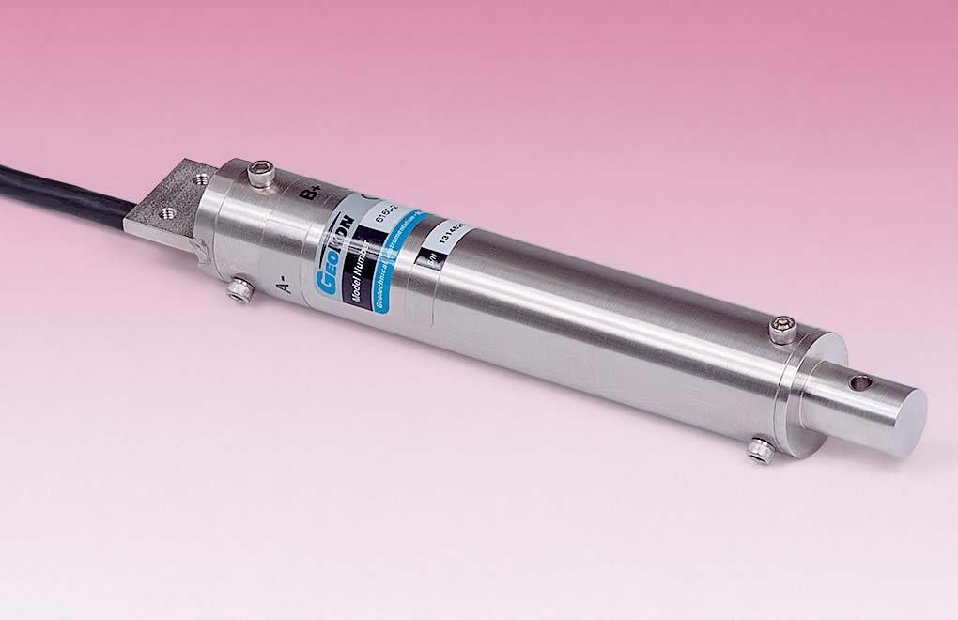

Рисунок 1A – Датчик угла наклона MEMS модели 6160

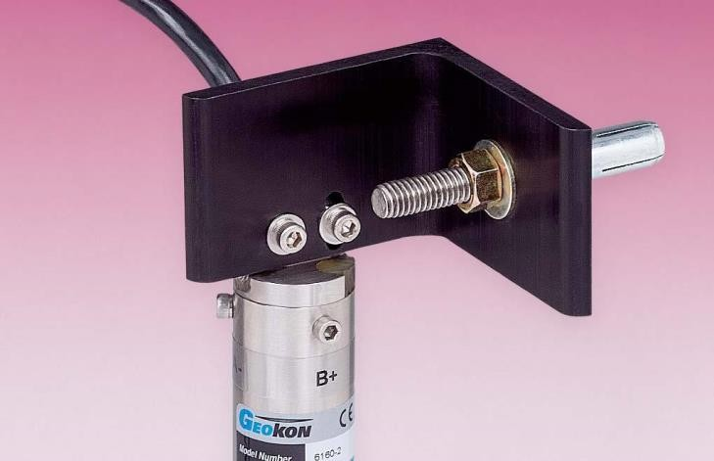

Рисунок 1Б – Крепежный кронштейн для датчика угла наклона модели 6160

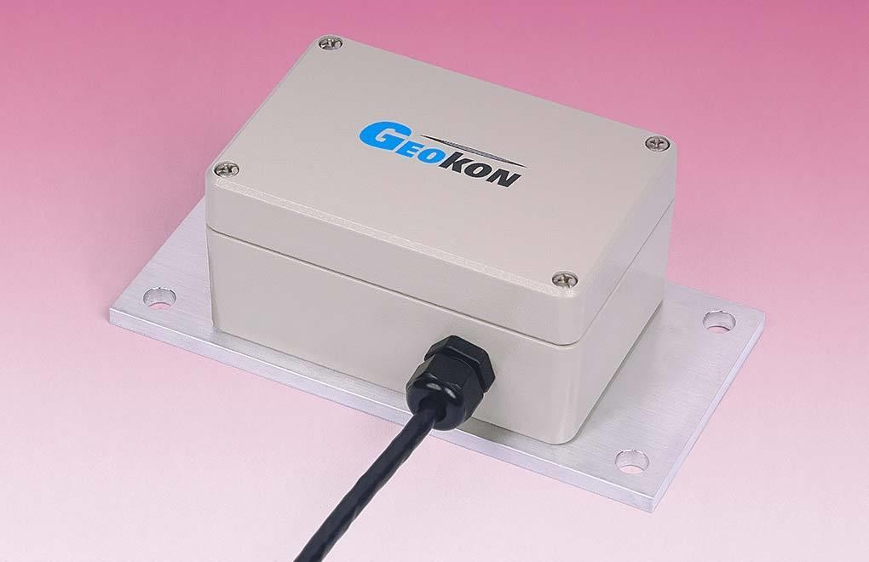

Рисунок 2 – Датчик угла наклона модели 6161

2 УСТАНОВКА

2.1. Предварительные испытания

Перед установкой следует проверить работоспособность датчиков. Каждый датчик угла наклона поставляется с протоколом результатов калибровки, в котором приведена зависимость выходного напряжения от угла наклона. Электрические выводы датчика угла наклона подсоединяются к устройству регистрации данных Datalogger или измерительному блоку RB-500 (более подробная информация приведена в Разделе 3), и текущие показания сравниваются с данными калибровки. Следует удерживать датчик максимально приближенным к вертикальному положению и наблюдать за показаниями. Датчик должен удерживаться в устойчивом положении. Показания датчика в вертикальном положении должны быть как можно более близкими к заводским показаниям. Температура, индицируемая термистором, должна быть близка к температуре окружающей среды.

Проверьте электрические цепи на их целостность с помощью омметра. Сопротивление между любым проводником и экраном или корпусом должно превышать 2 МОм.

2.2. Инструкции по установке

2.2.1 Инструкции по одноосевой и двухосевой установке устройства модели 6160

- Первый шаг – установка одноосевого/двухосевого крепежного кронштейна (смотрите Рисунок 4), предназначенного для крепежа на вертикальных стенах.

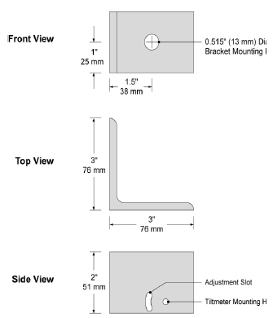

Front view = | Вид спереди | 0.515'' (13 mm) Dia = | 13 мм диаметр
Top view = | Вид сверху | Side view = | Вид сбоку
Adjustment slot = | Регулировочный паз | Tiltmeter Mounting H | Крепеж уклономера H

Рисунок 3 - Крепежный кронштейн уклономера

Отметьте место на стене и просверлите с помощью бурильного молотка отверстие диаметром 12 мм и глубиной примерно 37 мм. Тщательно очистите отверстие, и, если возможно, продуйте его сжатым воздухом. Вставьте в отверстие забивной анкер размером 3/8” с установочным штифтом. Крайний виток резьбы должен находиться как можно ближе к отверстию на плоскости стены. Используя имеющийся в комплекте поставки инструмент для установочного штифта и молоток, осадите забивной анкер 2-3 резкими ударами на установочный штифт. Вверните в анкер имеющуюся в комплекте поставки анкерную шпильку 3/8-16. Закрепите крепежный кронштейн на анкерной шпильке с помощью имеющихся в комплекте поставки крепежных деталей, как показано на Рисунке 4. С помощью пузырькового уровнемера или другого нивелирующего приспособления выровняйте кронштейн таким образом, чтобы установочная поверхность преобразователя была вертикальной. После этого затяните гайку 3/8-16.

Wall = | Стена | Lock washer = | Стопорная шайба
Anchor rod = | Стержень анкера | Setting pin = | Установочный штифт
Flat washers | Плоские шайбы | Drop-In anchor = | Забивной анкер
Nuts = | Гайки | Tilit B = | Наклон в направлении B
Mounting bracket = | Крепежный кронштейн | Cap screws = | Винты с головкой под ключ
Top view = | Вид сверху

Рисунок 4 – Детали установки одноосевого и двухосевого уклономера

- Теперь можно установить одноосевой или двухосевой датчик уклономера. Прикрепите корпус уклономера к крепежному кронштейну, используя имеющиеся в комплекте поставке винты с головкой под ключ 10-32, шайбы и гайки. Присоедините портативное индикаторное устройство, как например RB-500 (более подробная информация о регистрации показаний приведена в Разделе 3) и отслеживайте его показания. Регулируйте датчик в прорези крепежного кронштейна во время наблюдения за показаниями до тех пор, пока уклономер не будет давать показания в пределах ±0,15 В от нулевого показания, приведенного в протоколе калибровки (пример приведен на Рисунке 8). Протокол калибровки включен в комплект поставки датчика. Когда будет достигнуты требуемые показания, затяните винты, чтобы зафиксировать уклономер в требуемом положении. После этого снова проверьте показания, чтобы убедиться, что они сохраняются в пределах ±0,15 В от нулевого показания.

Если уклономер установлен в незащищенном месте в зоне конструкции и/или установлен в месте, подверженным воздействию солнечного света, его следует закрыть защитным кожухом и/или изоляцией.
В случае двухосевого датчика, второй (Б) датчик MEMS заключается в корпус и крепится так, чтобы метка его положительного направления располагалась под углом 90^{о} по часовой стрелке относительно метки положительного направления первого датчика (при взгляде сверху). Регулировка нулевого показания для датчика Б выполняется посредством ослабления гайки 3/8-16 и поворота крепежного кронштейна.

2.2.2 Инструкции по одноосной и двухосной установке модели 6161
Используйте уклономер, чтобы отметить место на стене, в котором будет установлен забивной анкер. Отметьте нужное место на стене и бурильным молотком проделайте 4 отверстия, каждое диаметром 12 мм и глубиной примерно 37 мм. Тщательно очистите отверстия, и, если возможно, продуйте их сжатым воздухом. Вставьте в отверстие 4 забивных анкера размером 3/8” с установочным штифтом. Крайний виток резьбы должен находиться как можно ближе к отверстию на плоскости стены. Используя имеющийся в комплекте поставки инструмент для установочного штифта и молоток, осадите забивной анкер 2-3 резкими ударами на установочный штифт. Вверните в анкер имеющуюся в комплекте поставки анкерную шпильку 3/8-16. Используйте шайбы, чтобы установить пластину вертикально, затем насадите пластину уклономера на анкерные шпильки и затяните гайки 3/8-16.

2.3. Сращивание кабелей и распределительная коробка
Для неавтоматического считывания показаний при использовании устройства RB-500 кабели от каждого датчика подсоединяются к распределительной коробке с использованием кода проводки, указанного в Приложении А. При использовании регистрирующего устройства Datalogger кабели подсоединяются непосредственно к мультиплексору с использованием того же самого кода проводки.

Кабель, используемый для сращивания, должен представлять собой высококачественную витую пару со 100% экранированием (с полностью экранированной дренажной жилой). При сращивании очень важно следить за тем, чтобы дренажные экранированные провода сращивались друг с другом! Комплекты для сращивания, рекомендуемые компанией Geokon (например, 3M ScotchcastTM, модель 82-А1), включают в себя насадки, располагаемые вокруг стыков кабелей, которые потом заполняются эпоксидной смолой с целью предохранения соединения от влаги. При надлежащем исполнении сращивания его качество будет таким же или даже более высоким, чем у самого кабеля – в отношении прочности и электрических свойств. Более подробные инструкции относительно сращивания кабеля и материалов для сращивания можно получить у представителей компании Geokon.

2.4. Молниезащита
Уклономер MEMS модели 6160 в отличие от других многочисленных приборов компании Geokon не имеет каких-либо встроенных компонентов молниезащиты, то есть, ограничителей напряжения или разрядников для защиты от атмосферных перенапряжений. Обычно это не представляет проблемы. Тем не менее, если кабель прибора подвергается внешним воздействиям, то будет вполне разумно установить компоненты молниезащиты, так как воздействие токов атмосферного электричества может через кабель привести к повреждению измерительного прибора.

Учтите следующие положения:
- Если уклономер присоединен к клеммной коробке или мультиплексору, то такие компоненты как разрядники для защиты от атмосферного напряжения (искровые разрядники), можно установить в клеммных коробках/мультиплексорах для защиты от переходных процессов.
- Платы молниеотвода и соответствующие кожухи, которые можно установить рядом с прибором, имеются в наличии у компании Geokon. У этих кожухов имеется съемная верхняя часть, и в случае повреждения защитной платы (LAB-3) пользователь может выполнить техническое обслуживание компонентов (или заменить плату). Этот кожух подсоединяется к заземлению с целью защиты прибора от воздействия переходных процессов. Смотрите Рисунок 6. Дополнительную информацию об этих или других средствах молниезащиты можно получить у представителей завода-изготовителя.

- Разрядники для защиты от атмосферных перенапряжений можно скрепить эпоксидной смолой с кабелем измерительного прибора, на месте рядом с датчиком. Шиной заземления соедините разрядник с землей или с колышком заземления или же с другим подходящим устройством заземления.

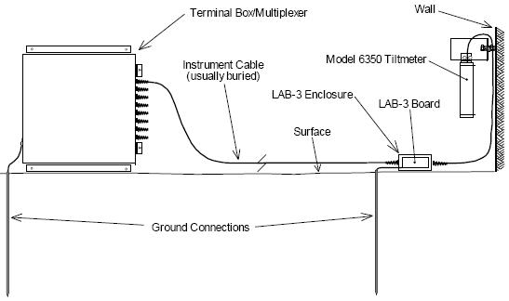

Terminal Box/Multiplexer = | Клеммная коробка/мультплексор | LAB-3 Enclosure = | Кожух LAB-3
Wall = | Стена | LAB-3 board = | Плата LAB-3
Instrument cable (usually buried) = | Кабель прибора (обычно заглубленный) | Surface = | Поверхность
Model 6350 Tiltmeter = | Уклономер модели 6350 | Ground connections = | Подсоединения заземления

Рисунок 5 – Схема молниезащиты

3. СНЯТИЕ ПОКАЗАНИЙ

3.1 Устройства регистрации

В большинстве случаев работа уклономеров MEMS моделей 6160 и 6161 будет отслеживаться непрерывно и автоматически при помощи регистрирующего устройства. Подсоединение устройства регистрации Geokon Model 8021 Micro-1000, которое использует микроконтроллер Campbell Scientific CR1000, показано в Приложении В, страница 12.

3.2 Измерительный блок RB-500

Измерительный блок RB-500 предназначен для визуального снятия показаний и их ручной перезаписи в журнал наблюдений; возможность сохранения показаний у него отсутствует. Такой вариант подходит для систем снятия показаний, которые не требуют непрерывного мониторинга. Измерительный блок RB-500 также подойдет для начальной установки и настройки систем регистрации данных.

3.3 Измерение температуры

Хотя уклономер MEMS характеризуется слабой температурной зависимостью и обычно не требуется температурная компенсация, иногда влияние температуры может привести к реальным изменениям наклона, поэтому каждый датчик уклона MEMS оснащается термистором для измерения температуры. Такой подход позволяет проводить различие между изменениями наклона, вызванными температурой, и изменениями, вызванными другими причинами. Устройство RB-500 не считывает температуру, для этого требуется отдельный цифровой омметр (или GK403 или GK 404). Термистор выдает изменяющиеся данные о сопротивлении при изменении температуры. Код проводки приведен на электрической принципиальной схеме в Приложении В, страница 14. В Приложении Б представлено преобразование сопротивления в температуру.

Вышеприведенные замечания относятся в основном к конструкциям, подверженным воздействию солнечных лучей: в подобных ситуациях расширение и сжатие конструкции обычно проявляется в течение дня по разному. В случае оползней, когда датчики микроэлектромеханической системы заглублены в грунт, изменения температуры очень малы или отсутствуют, отсутствует воздействие температуры на движение грунта. В таких ситуациях не обязательно проводить измерение температуры.

4. ОБРАБОТКА ДАННЫХ

4.1. Вычисление уклона

Выходной сигнал датчика MEMS пропорционален синусу угла уклона от вертикали. Для датчика +/- 15 градусов FS выход примерно равен 4 В. Показание R в вольтах отображается на устройстве индикации RB-500, и наклон θ задается уравнением:

θ =(R₁-R_{zero}) G градусов

Уравнение 1. Наклон в зависимости от напряжения.

Где R – показания в вольтах, Rzero – показания при θ = 0, а G – калибровочный множитель, приведенные в протоколе результатов калибровки уклономера модели 6160. Следует отметить, что для измерений наклона, то есть изменений уклона, где R_{o} –начальное показание, а R₁ – последующее показание, небольшим нулевым показанием R_{zero} при нулевом уклоне можно пренебречь, таким образом

Вычисленный уклон = G(R₁-R₀)

Уравнение 2. Уклон в зависимости от напряжения

4.2. Поправка на температуру

Стандартный адресно-аналоговый уклономер микроэлектромеханической системы модели 6150B имеет очень низкую чувствительность по температуре равную +1 угловой секунде на градус ее повышения по шкале Цельсия. Корректировка наклона для температуры:

уклон = G(R1_{corr} – R₀) градусов

где R_{1corr} = R₁ – 0,0003 (T₁-T₀)

Уравнение 3. Уклон в зависимости от напряжения с температурной поправкой.

Наблюдаемая конструкция обычно в какой-то мере подвержена воздействию температуры. Следует отметить, что внезапные изменения температуры будут вызывать кратковременные физические изменения как всей конструкции, так и самого уклономера, что будет отражено в показаниях приборов. Температура измерительного прибора всегда должна регистрироваться, и необходимо приложить определенные усилия для того, чтобы получать показания приборов тогда, когда температура измерительного прибора и конструкции находится в состоянии теплового равновесия. Наилучшее время для этого ранее утро или поздний вечер. Для обеспечения оптимальных результатов уклономер следует защитить от прямого воздействия солнечного света.

4.3. Факторы окружающей среды

Так как целью установки уклономера является наблюдение за состоянием площадки, то следует наблюдать и регистрировать факторы, которые могут воздействовать на это состояние. На первый взгляд небольшие воздействия могут оказать реальное влияние на состояние конструкции, находящейся под наблюдением, а также могут заблаговременно указать на возможные проблемы. Некоторые из этих факторов включают в себя помимо прочего следующие: взрывные работы, выпадение осадков, уровни воды приливов и отливов, а также уровни водоемов, земляные работы и их последовательность, дорожное движение, изменения температуры и давления, изменения трудовых ресурсов, ведущиеся поблизости строительные работы, сезонные изменения и так далее.

5. ПОИСК И УСТРАНЕНИЕ НЕИСПРАВНОСТЕЙ

Техническое обслуживание MEMS датчиков угла наклона, используемых в моделях 6160 и 6161, ограничивается периодическими проверками кабельных соединений. Датчики опломбированы и отсутствуют детали, обслуживаемые пользователем.
В случае каких-либо проблем внимательно просмотрите приведенные ниже список неисправностей и методов их устранения. При необходимости дополнительной помощи следует обратиться к изготовителю.

Симптом: Показания датчиков угла наклона нестабильные

- Имеется ли поблизости источник электрических помех? Наиболее вероятные источники таких помех включают в себя двигатели, генераторы и антенны. Убедитесь, что экранированный провод заземления (дренажный провод) надежно заземлен, даже если вы используете портативное индикаторное или регистрирующее устройство.
- Работает ли устройство регистрации с другим датчиком угла наклона? Если нет, то возможно батарея питания устройства регистрации имеет низкий заряд или устройство неисправно.

Симптом: Отсутствуют показания датчиков угла наклона

- Проверить целостность кабеля. Это можно проверить с помощью омметра. Номинальное сопротивление термистора составляет 3000 Ом при 25^{о}С. Если известно примерное значение температуры, то можно замерить сопротивление на выводах термистора и использовать это в качестве проверки кабеля. Не забывайте учесть сопротивление кабеля при проведении проверки (многожильный медный кабель 24 AWG (AWG американский сортамент проводов) имеет сопротивление 84 Ом/км, умножьте на 2 для обоих направлений). В случае бесконечного сопротивления или очень высокого (МОмы) можно предполагать повреждение/обрыв провода. В случае очень низкого сопротивления (<20 Ом) возможно замыкание кабеля.
- Работает ли устройство индикации или устройство регистрации с другим датчиком? Если не работает, то возможно устройство индикации или регистратор неисправны.

Симптом: сопротивление термистора слишком высокое.

- Имеется ли разомкнутая цепь? Проверьте все соединения, контакты и разъемы.

Симптом: сопротивление термистора слишком низкое.

- Имеется ли короткое замыкание? Проверьте все соединения, контакты и разъемы.

- Возможно внутрь датчика угла наклона попала вода. В этом случае неисправность нельзя устранить.

Geokon 48 Spencer St. Lebanon, N.H. 03766 USA
Калибровка датчика угла наклона микроэлектромеханической системы (MEMS)
Номер модели: MEMS Tilt Sensor (датчик угла наклона MEMS) |  |  |  | Дата калибровки: 6 февраля 2008
Серийный номер: Sensor A 08-542 |  |  |  | Температура: 25,5^{о}С
 |  |  |  | Техник:
Наклон | Наклон | * Считывание 1-го цикла | * Считывание 2-го цикла | * Считывание среднего | Ошибка в Θ | Вычисленный sin Θ
Градусы | sin Θ | Вольт | Вольт | Вольт | % неподвижной шкалы | % неподвижной шкалы
10,00 | 0,1737 | 2,7616 | 2,7590 | 2,7603 | 0,05 | 0,02
8,002 | 0,1392 | 2,2190 | 2,2165 | 2,2178 | 0,01 | 0,00
6,000 | 0,1045 | 1,6743 | 1,6727 | 1,6735 | 0,05 | 0,00
4,002 | 0,0698 | 1,1281 | 1,1280 | 1,1281 | 0,05 | 0,00
2,002 | 0,0349 | 0,5803 | 0,5802 | 0,5802 | 0,03 | -0,01
0,000 | 0,0000 | -0,0322 | -0,0320 | -0,0321 | 0,00 | 0,00
-2,002 | -0,0349 | -0,5155 | -0,5157 | -0,5156 | -0,02 | 0,02
-4,002 | -0,0698 | -1,0625 | -1,0632 | -1,0629 | -0,03 | 0,02
-6,000 | -0,1045 | -1,6081 | -1,6089 | -1,6085 | -0,03 | 0,02
-8,002 | -0,1392 | -2,1524 | -2,1538 | -2,1531 | -0,00 | 0,02
-10,0 | -0,1737 | -2,6947 | -2,6958 | -2,6953 | -0,07 | 0,00
Калибровочный фактор установленного уклономера моделей 6150, 6155: 0,0638 (sinΘ/Вольт)
Температурный поправочный коэффициент -0,0003 (T₁ – t₀) Вольт/^{о}С
Отклонение = GL(R₁ – R₀) мм (дюймов)
Калибровочный фактор наклономера модели 6160 (G): 3,6617 (градус/Вольт) в диапазоне +/- 15^{о}
Температурный поправочный коэффициент -0,0003 (T₁ – t₀) Вольт/^{о}С
Вычисленный наклон = G(R₁ – R₀) градусов
Код проводки: информация приведена в руководстве
Установлено, что вышеупомянутой прибор находится в пределах допуска во всех рабочих диапазонах.
Вышеупомянутый прибор был откалиброван в сравнении со стандартами, имеющими прослеживаемую связь с Национальным Институтом Стандартизации и Технологии (США, NIST) в соответствии с ANSI Z540-1 (Американский Национальный Институт Стандартов).
Данный отчет не может быть воспроизведен без письменного разрешения компании Geocon Inc.

Рисунок 6 Протокол результатов калибровки устройства моделей 6160 и 6150

ПРИЛОЖЕНИЕ А – ТЕХНИЧЕСКИЕ ХАРАКТЕРИСТИКИ

A.1. Датчик угла наклона MEMS

Модель | 6160 | 6161
Диапазон: | ±15^{о}
Полномасштабный выходной сигнал: | +/- 4 В
Частотный диапазон: | -3дб @ 8-28 Гц
Разрешающая способность¹: | +/-2 угловых секунды, (+/- 0.01мм/м)
Точность²: | +/- 3 угловых секунды
Линейность: ³ | +/- 0.07% FS
Температурной смещение нуля: | 0,0003 В/^{о}C подъема
Рабочая температура: | От -20 до +80° C
Требования по питанию:⁴ | Одноосевой: +12В (ном.) @ 30мА  Двухосевойl: +12В (ном.) @ 45мА
Диаметр/Ширина: | 32 мм
Длина/высота: | 187 мм
Глубина
Вес: | 0,7 кг
Материалы: | Нержавеющая сталь 304
Электрический кабель: | 3 витых пары (6 проводников) 24 AWG  Экранировка фольгой, полиуретановой оболочка, номинальный внешний диаметр = 6,3 мм  6 витых пар (12 проводников) 24 AWG  Экранировка фольгой, полиуретановой оболочка, номинальный внешний диаметр = 7,9 мм

Таблица A-1. Технические характеристики датчиков угла наклона моделей 6160 и 6161

Примечание:
¹ Зависит от применяемого оборудования. Наилучшие результаты достигаются при использовании цифрового вольтметра с разрядностью 4 ½.
Усреднение показаний обеспечит разрешающую способность на уровне 2 угловых секунды.
² На основании использования полинома второго порядка.
³ Выходной сигнал датчика MEMS пропорционален синусу угла наклона.
⁴ Напряжение, превышающее 18 В, может повредить электрическую схему, его необходимо избегать.

A.2. Термистор (смотрите также Приложение Б)

Диапазон: от -80 до +150°С
Точность: ±0,5° C

ПРИЛОЖЕНИЕ Б – ПОЛУЧЕНИЕ ТЕМПЕРАТУРЫ ТЕРМИСТОРА
Тип термистора: YSI 44005, Dale #1C3001-B3, Alpha #13A3001-B3

Сопротивление по уравнению температуры:
Уравнение B-1. Преобразование сопротивления термистора в температуру,

где T = температура в ^{о}С.
LnR = натуральный логарифм сопротивления термистора
A + 1,4051 х 10⁻³ (коэффициенты вычислена в диапазоне температур от -50 до +150^{о}С)
B + 2,369 х 10⁻⁴
C = 1,019 х 10⁻⁷
Ом Темп. | Ohms Temp | Ohms Temp | Ohms Temp | Ohms Temp
201,1K -50  187,3K -49  174,5K -48  162,7K -47  151,7K -46  141,6K -45  132,2K -44  123,5K -43  115,4K -42  107,9K -41  101,0K -40  94,48K -39  88,46K -38  82,87K -37  77,66K -36  72,81K -35  68,30K -34  64,09K -33  60,17K -32  56,51K -31  53,10K -30  49,91K -29  46,94K -28  44,16K -27  41,56K -26  39,13K -25  36,86K -24  34,73K -23  32,74K -22  30,87K -21  29,13K -20  27,49K -19  25,95K -18  24,51K -17  23,16K -16  21,89K -15  20,70K -14  19,58K -13  18,52K -12  17,53K -11 | 16,60K -10  15,72K -9  14,90K -8  14,12K -7  13,39K -6  12,70K -5  12,05K -4  11,44K -3  10,86K -2  10,31K -1  9796 0  9310 1  8851 2  8417 3  8006 4  7618 5  7252 6  6905 7  6576 8  6265 9  5971 10  5692 11  5427 12  5177 13  4939 14  4714 15  4500 16  4297 17  4105 18  3922 19  3748 20  3583 21  3426 22  3277 23  3135 24  3000 25  2872 26  2750 27  2633 28  2523 29 | 2417 +30  2317 31  2221 32  2130 33  2042 34  1959 35  1880 36  1805 37  1733 38  1664 39  1598 40  1535 41  1475 42  1418 43  1363 44  1310 45  1260 46  1212 47  1167 48  1123 49  1081 50  1040 51  1002 52  965,0 53  929,6 54  895,8 55  863,3 56  832,2 57  802,3 58  773,7 59  746,3 60  719,9 61  694,7 62  670,4 63  647,1 64  624,7 65  603,3 66  582,6 67  562,8 68  543,7 69 | 525,4 +70  507,8 71  490,9 72  474,7 73  459,0 74  444,0 75  429,5 76  415,6 77  402,2 78  389,3 79  376,9 80  364,9 81  353,4 82  342,2 83  331,5 84  321,2 85  311,3 86  301,7 87  292,4 88  283,5 89  274,9 90  266,6 91  258,6 92  250,9 93  243,4 94  236,2 95  229,3 96  222,6 97  216,1 98  209,8 99  203,8 100  197,9 101  192,2 102  186,8 103  181,5 104  176,4 105  171,4 106  166,7 107  162,0 108  157,6 109 | 153,2 +110  149,0 111  145,0 112  141,1 113  137,2 114  133,6 115  130,0 116  126,5 117  123,2 118  119,9 119  116,8 120  113,8 121  110,8 122  107,9 123  105,2 124  102,5 125  99,9 126  97,3 127  94,9 128  92,5 129  90,2 130  87,9 131  85,7 132  83,6 133  81,6 134  79,6 135  77,6 136  75,8 137  73,9 138  72,2 139  70,4 140  68,8 141  67,1 142  65,5 143  64,0 144  62,5 145  61,1 146  59,6 147  58,3 148  56,8 149  55,6 150
Таблица Б-1. Сопротивление термистора в зависимости от температуры

ПРИЛОЖЕНИЕ В. КОД ПРОВОДКИ

Кабель 03-250V0 | Обозначение контактов разъема | Одноосевой MEMS с термистором | Обозначение контактов разъема | Двухосевой MEMS без термистора
Красный | A | 12 В постоянного тока | A | 12 В постоянного тока
Красно-черный | B | Земля | B | Земля
Белый | C | A выход Дифф. + | C | A выход Дифф. +
Бело-черный | D | A выход Дифф. - | D | A выход Дифф. -
Зачищенный | E | Экран | E | Экран
Зеленый | J | Термистор | F | B выход Дифф. +
Зелено-черный | K | Термистор | G | B выход Дифф. -

Таблица В-1. Проводка кабеля 03-250V0

Кабель 06-312V0 | Обозначение контактов разъема | Двухосевой MEMS с термистором
Red | A | 12 В постоянного тока
Красный | B | Земля
Красно-черный | C | A выход Дифф. +
Белый | D | A выход Дифф. -
Бело-черный | E | Экран
Зачищенный | F | B выход Дифф. +
Зеленый | G | B выход Дифф. -
Синий | J | Термистор
Сине-черный | K | Термистор

Таблица В-2. Проводка кабеля 06-312V0

ПРИЛОЖЕНИЕ Г. Стандартные адресные системы модели 6160

Описание:
Стандартная аналоговая адресная система 6160 включает в себя Плату распределенного мультиплексора, которая обеспечивает подключение уклономеров типа MEMS (микроэлектромеханического типа), одноосных или двухосных, в виде «отводов» от одиночной шины.

Адресация «струны» уклономера происходит посредством сигналов ENABLE (ввести в действие) и CLOCK (таймер) аналогично мультиплексору каналов Geokon Модель 8032-16.
Имеющая адрес «струна» уклономера приводится в действие посредством подачи напряжения 5В на соответствующий порт управления регистратора данных. После того, как «струна» задействована», требуется задержка в 125 мс, перед выдачей 1-го из двух синхронизирующих импульсов, что необходимо для активации 1-го канала. Как только канал будет выбран, требуется задержка в 100 мс для прогрева датчика. А-ось датчика считывается 100 раз, а затем происходит запоминание среднего значения этих считываний. Затем происходит считывание с датчиков по оси B. Наконец данные с термистора датчика считываются посредством схемы дополняющего резистора, и температура рассчитывается по формуле полинома. Примеры программирования на CRBASIC приведены в приложении Е.

Проводка:
Цвет кабеля 06-312V0 | Обозначение контактов разъема | Адресная система MEMS  (Вариант логического уровня)
Желтый | A | A-ось Дифференциальный выход +
Черно-желтый | B | A- ось Дифференциальный выход -
Коричневый | C | B- ось Дифференциальный выход +
Коричнево-черный | D | B- ось Дифференциальный выход -
Красный | E | 12 В постоянного тока
Красно-черный | F | Земля
Белый | G | Сброс
Бело-черный | H | Земля
Зеленый | J | Таймер
Зелено-черный | K | Земля
Синий | L | Термистор*
Сине-черный | M | Термистор*
Зачищенный | P | Экран

Таблица Г-1. Проводка адресной MEMS (Типы Логических уровней)

* Прецизионные резисторы 1K и 5K используются для реализации цепи термисторного моста:

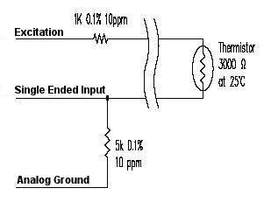

Рисунок Г-1. Схема термисторного моста

Excitation = | Возбуждение | ppm = | Частей на миллион
Thermistor = | Термистор | Single ended input = | Несимметричный вход
Analog ground = | Аналоговая земля

Параметры печатной платы адресной системы (на логическом уровне):

Размеры платы: | 4.5”(Д) x 1.155”(Ш) x 0.4”(В)
Требования по питанию: | +12В (+/- 3В)  110мА (макс) при работе  700мкА (макс) в режиме ожидания
Рабочая температура: | от-20 до +70° C
Переходное сопротивление: | 10 МОм (типовое)
Напряжение пробоя контактное: | 1500 В среднеквадратичное
Время срабатывания реле (размыкание/замыкание): | 4 мс (макс)

ПРИЛОЖЕНИЕ Д. ПРОГРАММРОВАНИЕ НА CRBASIC

Программирование уклономера MEMS с помощью CRBASIC

Описание:
CRBASIC -- это язык программирования, используемый совместно с регистраторами данных Campbell Scientific CRBASIC. При программировании в CRBASIC обычно используется программное обеспечение Campbell’s Loggernet. Информация с сдатчика MEMS должна считываться с помощью функции Вольт Дифф и усреднением выходных значении по 100 измерениям. В данном примере термистор отсутствует.

Пример программы:

'Declare Public Variables for Reading MEMS Sensor (Описать общие переменные для показаний датчика MEMS)

Public MEMS_1
Public MEMS_2
Public MEMS_3
Public MEMS_Output 'Output of the MEMS Sensor (Выходной сигнал датчика MEMS)

'Store MEMS Output every 2 minutes (Сохранять выходной сигнал MEMS каждые 2 минуты)

DataTable (MEMS_EXAMPLE,1,-1) Sample (1,MEMS_Output,IEEE4)
EndTable

BeginProg

'2 min scan interval (‘2 минутный интервал сканирования)

Scan (2,min,0,0)

'Read MEMS Sensor on Differential Channel 1 and average 100x Readings (Считывание показаний датчика MEMS на дифференциальном канале 1 и усреднение 100 показаний)

Delay(0,100,mSec) MEMS_3 = 0
For MEMS_1 = 1 To 100
VoltDiff (MEMS_2,1,mV5000,1,False,0,250,0.001,0) MEMS_3 = MEMS_3 + MEMS_2
Next
MEMS_Output = MEMS_3 / 100

CallTable MEMS_EXAMPLE NextScan (Следующее сканирование)
EndProg
(Завершить программу)

Программирование адресного уклономера MEMS с помощью CRBASIC

Описание:
CRBASIC -- это язык программирования, используемый совместно с регистраторами данных Campbell Scientific CRBASIC. При программировании в CRBASIC обычно используется программное обеспечение Campbell’s Loggernet. Информация с сдатчика MEMS должна считываться с помощью функции Вольт Дифф и усреднением выходных значении по 100 измерениям.

Пример программы:

Следующий образец программы считывает показания с 20 адресных двухосных измерительных приборов MEMS и термисторов. Ось А считывается на дифференциальном канале 1, ось B считывается на дифференциальном канале 2, показания термисторов считываются на несимметричном канале 5, мост возбуждается посредством EX1. Струна приводится в действие посредством Порта управления 1 и синхронизируется с помощью порта управления 8.

'Declare Public Variables for Reading MEMS Sensor and Thermistor (Описать общие переменные для показаний датчика MEMS и термистора)

Public MEMS_1
Public MEMS_2
Public MEMS_3
Public THERM_1
Public THERM_2
Public THERM_3
Public Channel 'Counter
Public Reading_A 'Output of the A Axis (Выходной сигнал оси А)
Public Reading_B 'Output of the B Axis (Выходной сигнал оси B)
Public Reading_THERM 'Output of Thermistor (Выходной сигнал термистора)

'Store MEMS Output every 5 minutes (Сохранять выходной сигнал MEMS каждые 5 минут)

DataTable (MEMS_EXAMPLE,1,-1) Sample (1,Reading_A,IEEE4) Sample (1,Reading_B,IEEE4) Sample (1,Reading_THERM,IEEE4)
EndTable

BeginProg

'5 min scan interval (интервал сканирования 5 минут)

Scan (5,min,0,0)

'enable String using C1 (задействовать струну посредством С1)
PortSet(1,1)

'Delay (Задержка)
Delay(0,125,MSEC)

'counter for number of sensors (счетчик для количества датчиков)
For Channel = 1 To 20

'1st clock using C8 (1-й таймер используя С8)
PortSet(8,1)
Delay(0,10,MSEC) PortSet(8,0) Delay(0,10,MSEC)

'Delay (Задержка)
Delay(0,100,mSec)

'Read the A-axis (Считывание с оси А)

'Reset the temporary storage location (Сброс места временного хранения)
MEMS_3 = 0

'counter (счетчик)
For MEMS_1 = 1 To 100

'differential voltage measurement on DIFF1 (измерение дифференциального напряжения на DIFF1)
VoltDiff (MEMS_2,1,mV5000,1,False,0,1000,0.001,0)

'Sum the readings (суммировать показания)
MEMS_3 = MEMS_3 + MEMS_2

Next
'Increment To 100 (Приращение до 100)

'Calculate the Average reading value (Подсчитать среднее значение показаний)
Reading_A = MEMS_3 / 100

'Read the B-axis (Считывание по оси B)

'Reset the temporary storage location (Сброс места временного хранения)
MEMS_3 = 0

'counter (счетчик)
For MEMS_1 = 1 To 100

'differential voltage measurement on DIFF2 (измерение дифференциального напряжения на DIFF2)
VoltDiff (MEMS_2,1,mV5000,2,False,0,1000,0.001,0)

'Sum the readings (суммировать показания)
MEMS_3 = MEMS_3 + MEMS_2

Next
'Increment To 100 (Приращение до 100)

'Calculate the Average reading value (Вычислить среднее значение показаний)
Reading_B = MEMS_3 / 100

'Delay (задержка)
Delay(0,100,msec)

'Read the thermistor (Считывание показаний термистора)

'half bridge measurement - SE5 AND EX1 (измерение половины моста - SE5 AND EX1) BrHalf(THERM_1,1,mV2500,5,VX1,1,2500,0,1000,250,2.5,0.0)

'Calculate the temperature (Вычислить температуру)
THERM_2 = THERM_1 / 5000

THERM_3 = (2.5 - (THERM_2*1000) - THERM_1)/THERM_2

Reading_THERM = 1/(.0014051 + (.0002369*LOG(THERM_3)) + (.0000001019*(LOG(THERM_3)^3))) - 273.2

'2nd clock using C8 (2-й таймер посредством С8)
PortSet(8,1)
Delay(0,10,MSEC) PortSet(8,0) Delay(0,10,MSEC)

Next
'Next sensor (следующий датчик)

'Disable String (Отключить струну)
PortSet(1,0)

CallTable MEMS_EXAMPLE NextScan
EndProg

